Siedlce, dnia 12.01.2022 r.
Prezydent Miasta Siedlce
PB. 6721.14.129.2011
OGŁOSZENIE
o trzecim wyłożeniu do publicznego wglądu projektu miejscowego planu zagospodarowania przestrzennego w rejonie Nowych Siedlec.

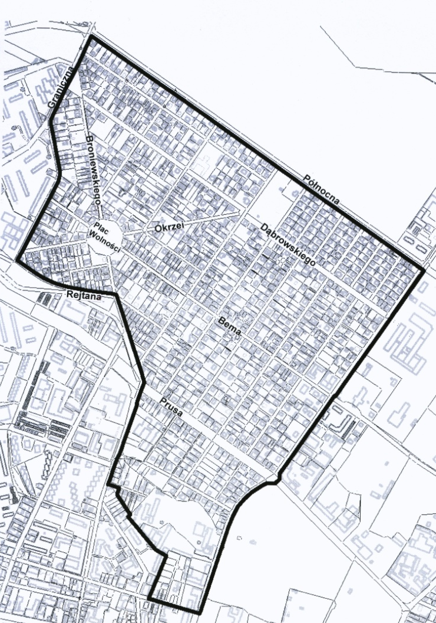
Na podstawie art. 17 pkt. 9 ustawy z dnia 27 marca 2003 r. o planowaniu i zagospodarowaniu przestrzennym (Dz. U. z 2021 r. poz. 741 z późn.zm.) w związku z Uchwałą Nr X/195/2011 Rady Miasta Siedlce z dnia 28 czerwca 2011 r. o przystąpieniu do sporządzenia miejscowego planu zagospodarowania przestrzennego w rejonie Nowych Siedlec, zawiadamiam o trzecim wyłożeniu do publicznego wglądu projektu miejscowego planu zagospodarowania przestrzennego w rejonie Nowych Siedlec wraz z prognozą oddziaływania na środowisko, w dniach od 28.01.2022 r. do 28.02.2022 r. w siedzibie Urzędu Miasta Siedlce, Skwer Niepodległości Nr 2, w godzinach od 8⁰⁰ do 15⁰⁰, tel. 257943773. Dokumenty będą dostępne na stronie www.siedlce.pl w Biuletynie Informacji Publicznej lub w zakładce „Urząd Miasta – Planowanie przestrzenne”.
Dyskusja publiczna nad przyjętymi w projekcie planu miejscowego rozwiązaniami odbędzie się 22.02.2022 r. w siedzibie Urzędu Miasta Siedlce, Skwer Niepodległości Nr 2, sala nr 53 o godz. 16⁰⁰ z zachowaniem reżimu sanitarnego i wszystkich środków ostrożności zgodnie z wytycznymi i zaleceniami Ministra Zdrowia i Głównego Inspektora Sanitarnego. Dyskusja publiczna będzie także transmitowana online poprzez stronę www.siedlce.pl
W dniu 22.02.2022 r. w siedzibie Urzędu w Sali nr 53 oraz pod numerem telefonu: 25 /794-39-77 w godzinach od 12⁰⁰ do 16⁰⁰ dyżur autorski będzie pełnił główny projektant planu.
Zgodnie z art. 18 ust. 1 ustawy, każdy, kto kwestionuje ustalenia przyjęte w projekcie planu miejscowego, może wnieść uwagi. Uwagi należy składać w formie papierowej oraz w oparciu o unormowania art. 8c w/wym ustawy także elektronicznie, w tym za pomocą Elektronicznej Skrzynki Podawczej Urzędu Miasta Siedlce e-PUAP: /0kg988ash7/skrytkaESP , do Prezydenta Miasta Siedlce z podaniem imienia i nazwiska lub nazwy jednostki organizacyjnej i adresu, oznaczenia nieruchomości, której uwaga dotyczy, w nieprzekraczalnym terminie do 18.03.2022 r.
Treść klauzuli informacyjnej dotyczącej danych osobowych jest dostępna na stronie internetowej, w Biuletynie Informacji Publicznej oraz w siedzibie Urzędu Miasta Siedlce.

Prezydent Miasta Siedlce
Andrzej Sitnik

